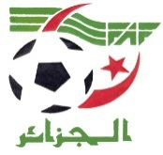
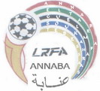

COMMUNIQUE

NOUS INFORMONS LES CLUBS QUE LE 1ER TOUR DE LA COUPE D’ALGERIE SENIORS SAISON 2018-2019 EST REPORTE A UNE DATE ULTERIEURE.

PAR LA LRFA

